1.
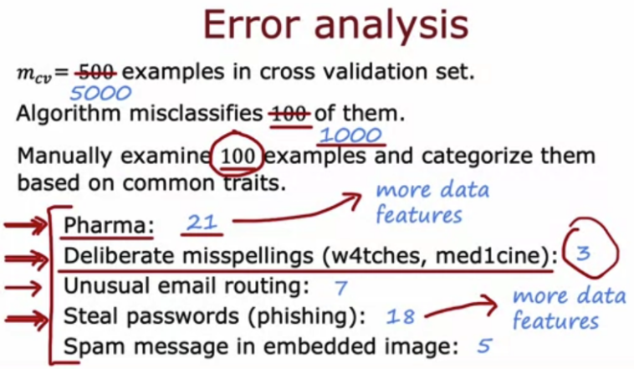
Qual dessas opções é uma forma de fazer análise de erros?
Cálculo do erro de teste Jtest
Coleta de dados de treinamento adicionais para ajudar o algoritmo a se sair melhor.
Cálculo do erro de treinamento Jtrain
Examinar manualmente uma amostra dos exemplos de treinamento que o modelo classificou incorretamente para identificar características e tendências comuns.
Correto
Ao identificar tipos semelhantes de erros, o senhor pode coletar mais dados que sejam semelhantes a esses exemplos classificados incorretamente para treinar o modelo para melhorar esses tipos de exemplos.
2.
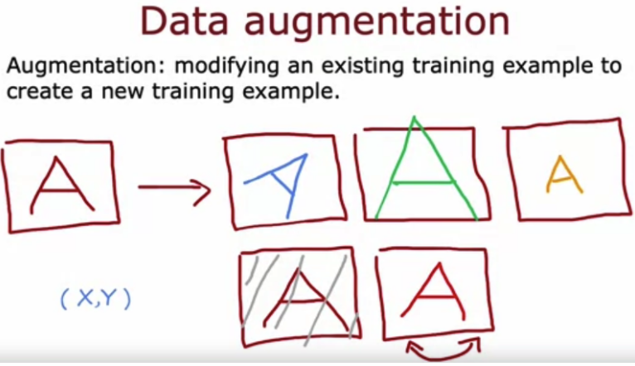
Às vezes, pegamos um exemplo de treinamento existente e o modificamos (por exemplo, girando levemente uma imagem) para criar um novo exemplo com o mesmo rótulo. Como é chamado esse processo?
Análise de erros
Diagnóstico de aprendizado de máquina
Análise de viés/variância
Aumento de dados
Correto
Sim! A modificação de dados existentes (como imagens ou áudio) é chamada de aumento de dados.
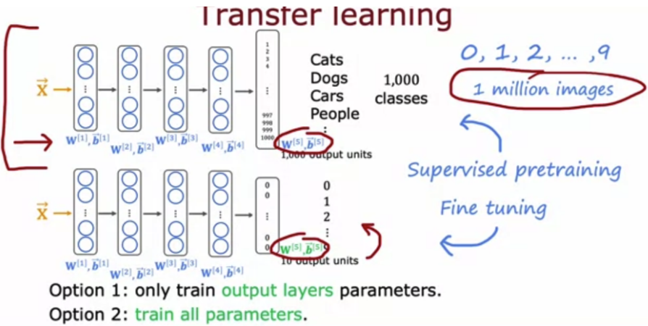3. Quais são as duas maneiras possíveis de realizar a aprendizagem por transferência? Dica: duas das quatro opções estão corretas.
Baixe um modelo pré-treinado e use-o para previsão sem modificá-lo ou treiná-lo novamente.
Você pode optar por treinar apenas os parâmetros das camadas de saída e deixar os outros parâmetros do modelo fixos.
Correto
As camadas anteriores do modelo podem ser reutilizáveis como estão, porque estão identificando recursos de baixo nível que são relevantes para sua tarefa.

Com um conjunto de dados, pré-treine e, em seguida, faça o ajuste fino de uma rede neural no mesmo conjunto de dados.
Você pode optar por treinar todos os parâmetros do modelo, inclusive as camadas de saída, bem como as camadas anteriores.
Correto
Pode ser útil treinar todas as camadas do modelo em seu próprio conjunto de treinamento. Isso pode levar mais tempo do que se o senhor treinasse apenas os parâmetros das camadas de saída.

